Comment configurer un smartphone androId pour une enquête SENS
Sommaire
I. Contexte 1
II. Contenu du présent guide 1
III. Configuration du téléphone 1
Paramètres généraux 1
Configuration de l'écran d'accueil 3
IV. Installation des applications 4
V. Mise en place d'ODK Collect sur plusieurs tablettes. 9

Contexte
Ces dernières années, en raison de la disponibilité accrue, de nombreuses entreprises ont opté pour l'achat de nouveaux téléphones portables directement dans leur pays. Parallèlement, il est également devenu plus courant d'utiliser des smartphones Android pour collecter des données pour l'enquête standardisée sur la nutrition (SENS). Il peut donc être plus avantageux de stocker des smartphones Android tout au long de l'année, en particulier pour les opérations dont les programmes de nutrition couvrent de nombreux endroits dans plusieurs régions.
- En 2016, 94 % des opérations menées dans le cadre de l'enquête SENS l'ont fait en utilisant des téléphones mobiles.

Contenu de ce guide
Il s'agit d'un court tutoriel vous guidant pas-à-pas dans la configuration de votre smartphone pour la première utilisation.
Vous pouvez également trouver des paramètres détaillés pour OpenDataKit (ODK), l'application utilisée pour la collecte des données, sur la page web du SENS.
- Les photos d'ensemble et les instructions détaillées sont basées sur les LG 3G (LG-D722), et le Xperia Aqua, tous deux encore utilisés par diverses opérations. Les nouvelles mises à jour de la ODK Collect ont été réalisées à l'aide d'un émulateur de téléphone intelligent fonctionnant sous Android 4.4.2. Le design ou la formulation de vos téléphones peuvent varier légèrement mais doivent suivre le même principe.

Configuration du téléphone
Paramètres généraux : (cartes SD, batterie, connexion Wi-Fi, langue, heure, code de protection, etc.)
Tout d'abord, vous devez effectuer les étapes suivantes :
- Si vous avez déjà acheté des cartes SD externes, insérez-les dans la fente appropriée (l'achat de cartes SD est une bonne pratique, en particulier pour les enquêtes de grande envergure et/ou si vous prévoyez de prendre des photos).
- Insérer la pile
- Chargez la batterie en branchant le chargeur au téléphone
Si vous avez déjà pris des dispositions pour des écrans et des boîtiers de protection permanents, vous devez le faire :
- Retirez les protections en plastique transparent de l'écran du téléphone et de son dos
- Allumez le téléphone en utilisant le bouton d'alimentation, ils peuvent être situés à l'arrière, en haut ou de chaque côté, reportez-vous à votre guide rapide si vous ne pouvez pas les trouver immédiatement
- Configurer la langue du téléphone

Les téléphones encore emballés et sortant directement de l'usine sont généralement accompagnés d'un guide rapide. En outre, la plupart des téléphones entament le processus de configuration dès leur mise en marche. Ce processus comprend souvent :
- Se connecter à un réseau WIFI
- Configurer un compte Gmail par saisie directe ou "Tap and Go".
- Créer un code de protection (code pin, dessin, empreinte digitale...)
Toutefois, pour une enquête téléphonique régulière, il vous suffit de remplir les informations suivantes :
- Entrez une connexion WIFI qui fonctionne
Vous pouvez saisir la connexion au réseau local que vous utiliserez pour l'enquête plus tard. Une fois connecté à internet, des paramètres tels que l'heure et la date peuvent être définis automatiquement, ce qui vous fera gagner du temps.
- Réglez le fuseau horaire sur votre bon fuseau horaire
- N'établissez un code de protection (selon le téléphone, il peut s'agir d'un code secret, d'une empreinte digitale ou d'une combinaison de ces éléments) que si vous pensez que les téléphones doivent être sécurisés. Veillez à noter les codes (LG opte pour les codes à frapper, ils peuvent être difficiles à retirer une fois configurés)
- Communiquer les codes à l'administration ou à toute autre personne qui sera chargée de protéger les dispositifs lorsqu'ils ne sont pas utilisés pour des enquêtes
- Si vous disposez d'un smartphone régulièrement utilisé pour des enquêtes et qui n'est pas personnalisé ou équipé d'une carte SIM, il n'est pas conseillé d'ouvrir un compte Gmail privé. Si vous pensez avoir besoin de vous connecter à Google Play, ou à tout autre service nécessitant un compte, il est recommandé de créer un compte de messagerie de projet à la place.

Configuration de l'écran d'accueil
Le smartphone est doté d'un écran d'accueil prédéfini qui peut être personnalisé.
Dans la plupart des cas, le smartphone n'est pas équipé d'une carte SIM et ne peut donc pas être utilisé pour passer des appels téléphoniques. La personne chargée de mener l'enquête (un recenseur ou vous en tant que coordinateur de l'enquête) peut retirer tout ce qui n'est pas utilisé ou choisir les boutons/widgets auxquels elle souhaite avoir facilement accès sur l'écran d'accueil. Vous pouvez:
- Supprimez tous les widgets et boutons inutiles de l'écran d'accueil en les touchant jusqu'à ce qu'ils vibrent et deviennent mobiles. Vous pouvez ensuite les déposer dans la poubelle.
- Ajoutez les boutons/widgets dont vous aurez besoin plus souvent, comme les paramètres et l'explorateur de fichiers en les touchant jusqu'à ce qu'ils vibrent et deviennent mobiles, puis placez-les là où vous pensez que c'est pratique.
- Sur certains modèles de smartphones, il est judicieux d'ajouter des widgets en passant à la fonction Avion/Wi-Fi et en changeant la luminosité. Toutefois, sur de nombreux smartphones récents, ces aspects sont déjà intégrés dans la barre de menu supérieure et peuvent être accessibles en la faisant glisser vers le bas.

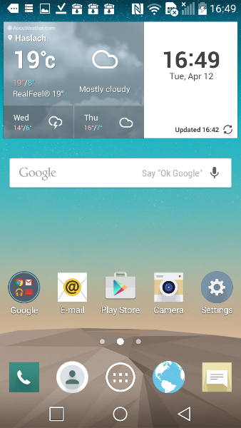 | 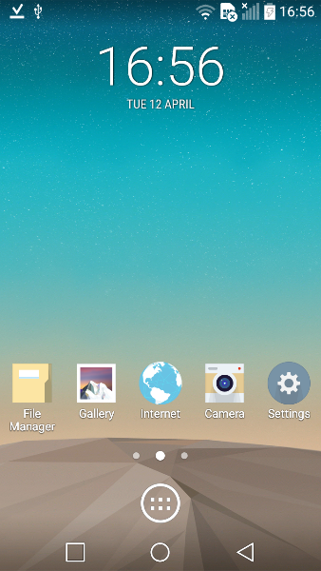
Figure1 : Avant la suppression des widgets et des boutons | Figure2 : Après la suppression et l'ajout de boutons utiles

Installation des applications
- Si le téléphone est régulièrement utilisé sur Internet, il est conseillé d'installer des applications antivirus telles que l'application gratuite AVG Antivirus ou AVAST. Cette directive ne traite pas des applications de sécurité, car elles ne sont généralement pas prioritaires pour les smartphones destinés à la collecte de données mobiles. Vous trouverez de plus amples informations sur la sécurité générale des téléphones et des conseils utiles sur le kit d'outils pour la collecte de données mobiles, co-créé avec Terre des hommes.

Les applications suivantes doivent être installées sur les téléphones :
- ODK Collect, c'est l'application nécessaire pour saisir des enregistrements, stocker vos données et les synchroniser avec votre serveur. L'installation de cette application est obligatoire.
Il est bon d'avoir les applications suivantes, bien qu'elles ne soient pas souvent nécessaires pour le SENS standard, elles peuvent être utiles dans des contextes spécifiques :
- AndExplorer, certains gestionnaires de fichiers natifs n'autorisent pas l'accès à tous les fichiers, vous pouvez vérifier d'abord après l'installation d'ODK si vous pouvez accéder à un dossier appelé odk sur Tous les fichiers.
- Lecteur de codes-barres, au cas où vous utiliseriez des identifiants de ménage plus complexes dans votre échantillonnage et souhaiterez vous assurer que les recenseurs les utilisent correctement.
- GPS Test, si vous prévoyez de prendre des coordonnées GPS dans votre enquête SENS. L'application verrouille vos coordonnées lorsque vous vous trouvez sur un nouveau site. Pour plus d'informations sur la manière de recueillir des données GPS, veuillez vous référer au tutoriel Coordonnées GPS dans l'enquête SENS.

Si votre téléphone est neuf, qu'il n'a pas encore été personnalisé et que, par conséquent, il n'est pas doté d'un compte personnel sur Google Play Market, l'installation d'applications pour le SENS nécessitera quelques étapes supplémentaires : le téléphone doit être configuré pour accepter l'installation d'applications provenant de sources inconnues.
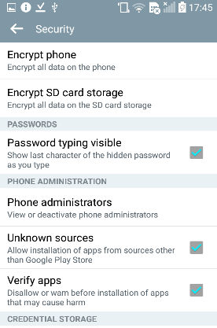
Pour cela, vous devez le faire :
- Aller à Paramètres/Généralités/Sécurité
- Cochez la case Unknown sources (Sources inconnues) - Autoriser l'installation d'applications provenant de sources autres que le Play Store de Google
- Laissez la case Verify apps (Vérifier les applications) cochée, pour garantir que les applications seront toujours vérifiées avant d'être installées

Vous pouvez maintenant commencer à installer les applications dont vous avez besoin pour le SENS. Vous avez deux options pour installer les applications nécessaires, selon que vous avez accès à un réseau Wi-Fi (option 1) ou que vous n'avez pas d'accès Wi-Fi (option 2).

Option 1 :
Si vous êtes connecté à Internet, vous pouvez aller directement sur la page web du ODK, et vous rendre sur le lien GitHub ODK Collect où vous trouverez la dernière version de l'application. La section de téléchargement vous mènera à Github. Zxing est également stocké sur github. Vérifiez les notes de mise à jour avant de télécharger.
- Dans le navigateur web de votre téléphone, appuyez sur le lien ODK Collect GitHub et téléchargez le fichier ODK Collect . apk
- Une fois le fichier téléchargé, vous pouvez soit faire glisser la barre de notification du menu supérieur et taper sur le nouveau fichier ; soit utiliser votre explorateur de fichiers pour naviguer dans votre dossier de téléchargement et taper ici sur l'apk
- Suivez les instructions nécessaires pour le processus d'installation.

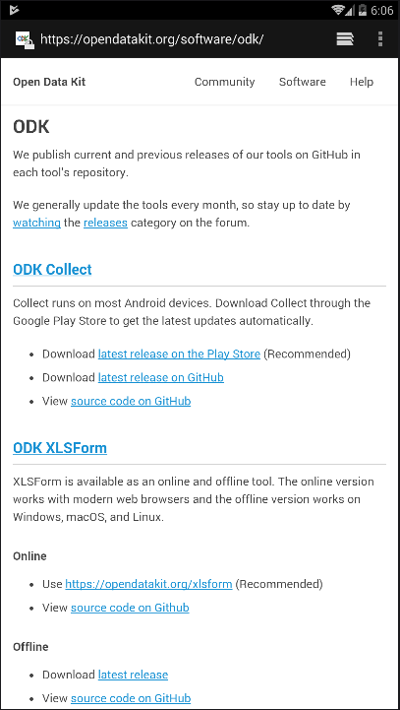 | 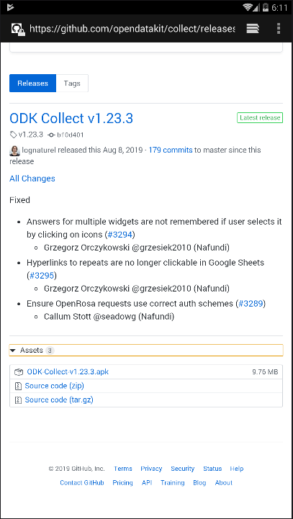 | 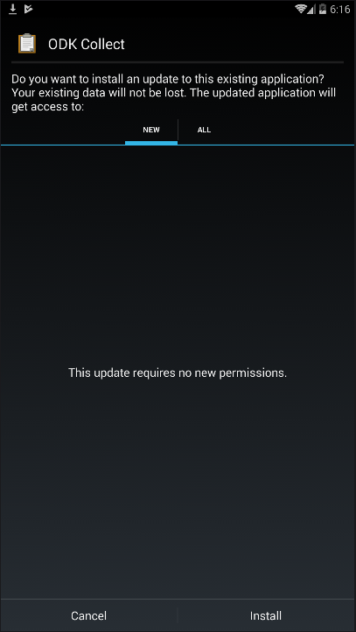 | 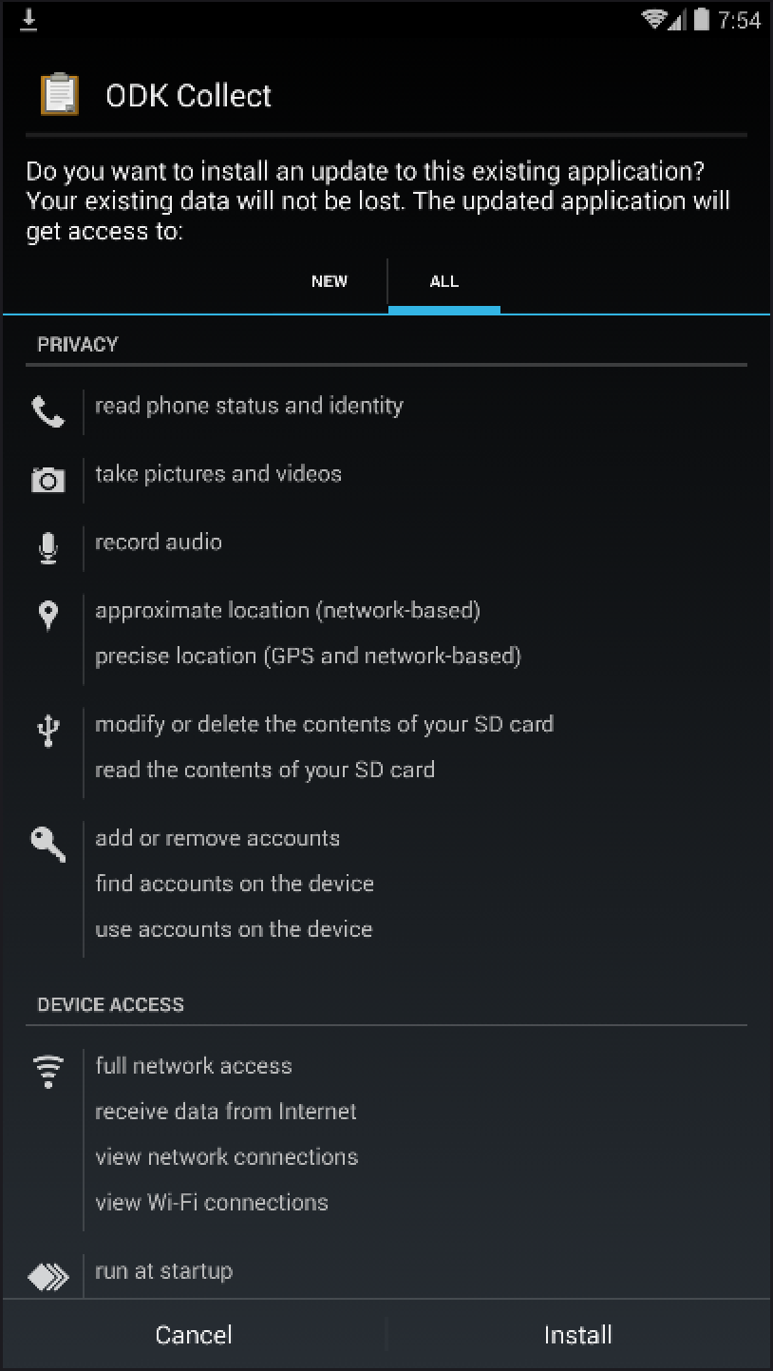
Figure3 : Navigation avec un navigateur Internet et téléchargement d'ODK Collect APK | Figure4 : Téléchargement à partir de Github, cliquez sur l'option . apk et Télécharger | Figure5 : Faites glisser la barre supérieure après le téléchargement pour taper sur la notification de téléchargement / Suivez les instructions | Figure6 : Démarrage du processus d'installation

Option 2 :
Si vous n'êtes pas connecté à un réseau Wi-Fi ou si vous voulez gagner du temps et que vous avez rassemblé tous les fichiers .apk (extension de fichier pour les applications Android) nécessaires en un seul endroit de votre ordinateur, vous devez suivre les instructions ci-dessous:
- Connectez votre téléphone à votre ordinateur à l'aide d'un câble USB et installez le pilote de votre téléphone si nécessaire
Comment puis-je savoir si je dois installer un pilote ?
La plupart des nouveaux téléphones sont des appareils "plug and play", dans lesquels les pilotes corrects sont automatiquement installés si on leur en donne la permission. Si pour une raison quelconque, le système d'exploitation de votre téléphone ou de votre ordinateur ne permet pas l'auto-installation, vous devrez télécharger le pilote du téléphone auprès du fabricant ou télécharger et installer le microprogramme que la plupart des marques fournissent pour permettre au téléphone de se connecter à un ordinateur de bureau :

Pour Sony Xperia :pilote
Pour LG : pilote
Si vous n'avez pas eu besoin d'installer un pilote ou si l'installation du pilote a été effectuée avec succès, votre téléphone sera très probablement déjà monté en tant que périphérique MTP (Media Transfer Protocol), vous permettant d'accéder au répertoire de fichiers du téléphone sans aucune étape supplémentaire.

Si vous n'avez toujours pas accès au dossier du téléphone, vous devez effectuer les étapes suivantes :
- Faites glisser la barre du haut, tapez sur les options USB et choisissez Media device (MTP).
- Votre téléphone devrait maintenant être accessible comme n'importe quel périphérique USB externe.
- Copiez les fichiers .apk de votre ordinateur dans le dossier Download de votre téléphone.
- Déconnectez le téléphone, allez dans le dossier Download (utilisez l'application native du gestionnaire de fichiers) et procédez à l'installation de l'apk en tapant sur le fichier. Si vous avez de nombreux fichiers dans votre dossier de téléchargement, vous pouvez soit les trier par date, soit rechercher .apk.

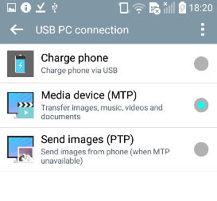 | 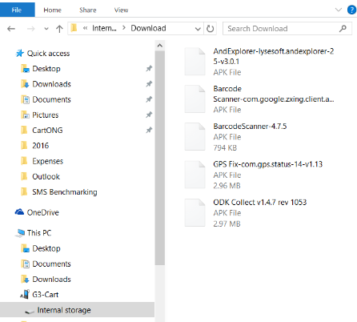 | 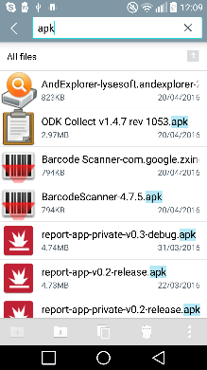
Figure7 : Sélectionnez le mode MTP après avoir connecté le téléphone. | Figure8 : Copie des fichiers dans le dossier Download | Figure9 : Utilisez l'explorateur de fichiers natif pour accéder au dossier de téléchargement
Enfin, pour faciliter la recherche des applications par vos recenseurs, vous pouvez déposer un raccourci sur l'écran d'accueil. Pour cela, vous devez :
- Entrer dans le menu de l'application (dans le LG ainsi que dans le Xperia Aqua, c'est le bouton avec les six points au milieu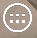) et touchez le bouton ODK jusqu'à ce qu'il vibre et devienne mobile.
- Déposer maintenant l'icône sur l'écran d'accueil en la faisant glisser vers la gauche.
- Vous pouvez également toucher l'écran d'accueil jusqu'à ce que l'option permettant d'ajouter des applications et des widgets apparaisse. Sur le LG comme sur le Xperia Aqua, vous pouvez maintenant sélectionner sur l'écran d'accueil l'application que vous souhaitez ajouter où vous le souhaitez.
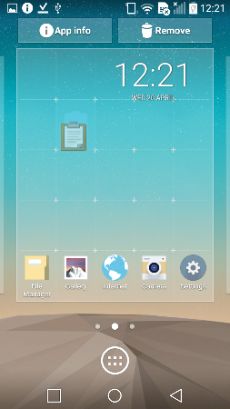 | 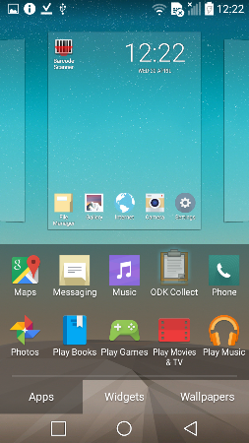
Figure10 : Glisser l'icône de l'application mise en évidence sur l'écran d'accueil | Figure11 : Ajout d'une icône par le biais de widgets après avoir tapé sur l'écran d'accueil

Mise en place d'ODK Collect sur plusieurs tablettes.
La dernière version d'ODK Collect (v1.23.3) permet aux superviseurs de configurer des tablettes en scannant un code QR dans l'application. Lorsque vous préparez plusieurs appareils pour un déploiement d'enquête, cette fonctionnalité vous permet de personnaliser les menus et de configurer les identifiants de connexion (serveur, ID utilisateur et mot de passe) pour tous les appareils à la fois.
Dans cette section, nous aborderons la personnalisation du menu principal, la configuration de la connexion au serveur, la protection de la configuration sous-jacente et du mot de passe administrateur et enfin, l'exportation de la configuration de l'application vers d'autres tablettes en utilisant le code QR.
Pour des informations plus détaillées sur la mise en place d'ODK Collect, veuillez consulter le site web et la documentation d'ODK.
- Notez que les instructions suivantes supposent que vous avez déjà installé ODK Collect dans tous vos appareils.
Personnaliser les menus
Dans certaines situations d'enquête, les superviseurs peuvent souhaiter simplifier l'interface ODK Collect en limitant le nombre d'options et de menus disponibles pour les recenseurs.
Par défaut, le menu principal comporte 6 options, comme le montre la capture d'écran ci-dessous. Pour les modifier :
- Dans le menu principal, tapez sur les 3 points en haut à droite de votre écran et sélectionnez Paramètres administrateur
- Sous Contrôle d'accès de l'utilisateur, appuyez sur Paramètres du menu principal
- Touchez pour désactiver les options auxquelles vous ne voulez pas que les recenseurs aient accès. Par exemple, vous pouvez désactiver la fonction de suppression des formulaires enregistrés et les options permettant d'obtenir de nouveaux formulaires vierges, ce qui réduira le nombre de boutons que le recenseur verra et utilisera
- Retournez au menu principal et vérifiez les résultats

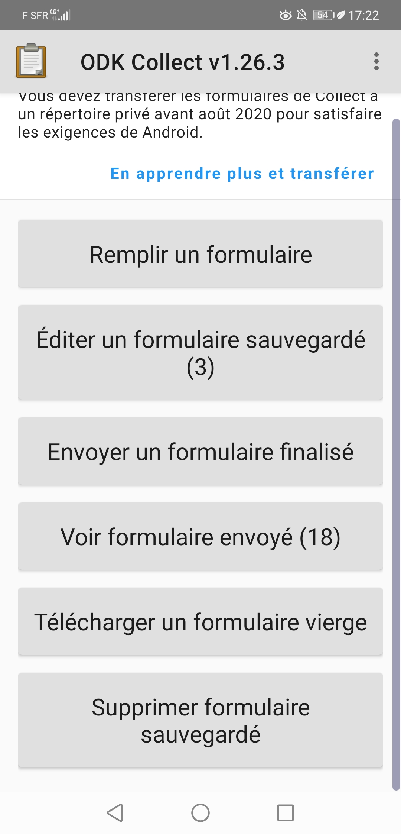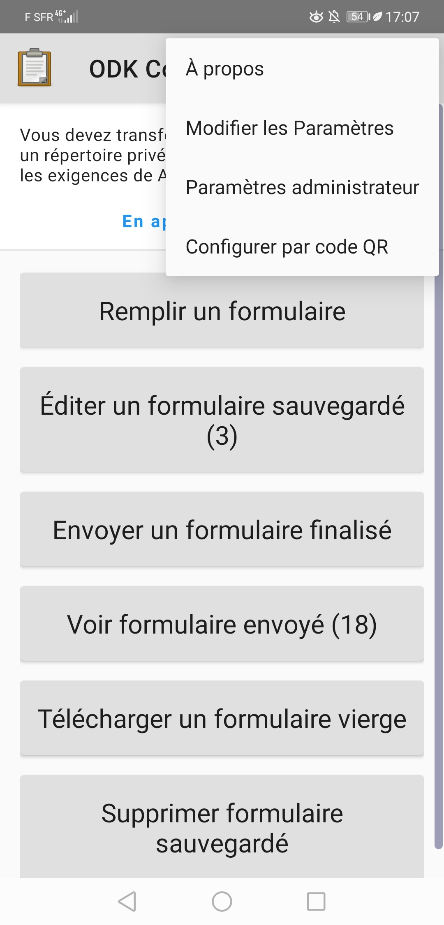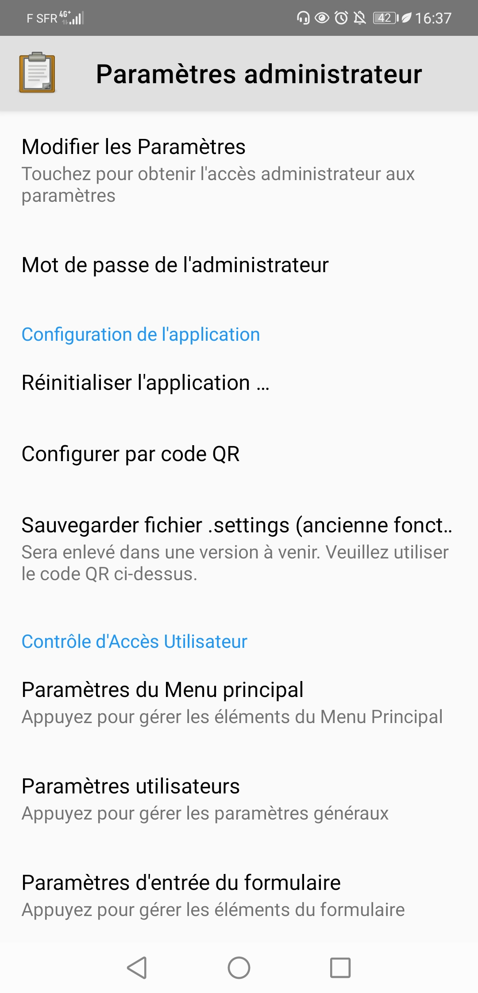
1. Cliquez sur les 3 points en haut à droite de l'écran | 2. Sélectionnez les paramètres administration | 3. Tapez sur Paramètres du menu principal

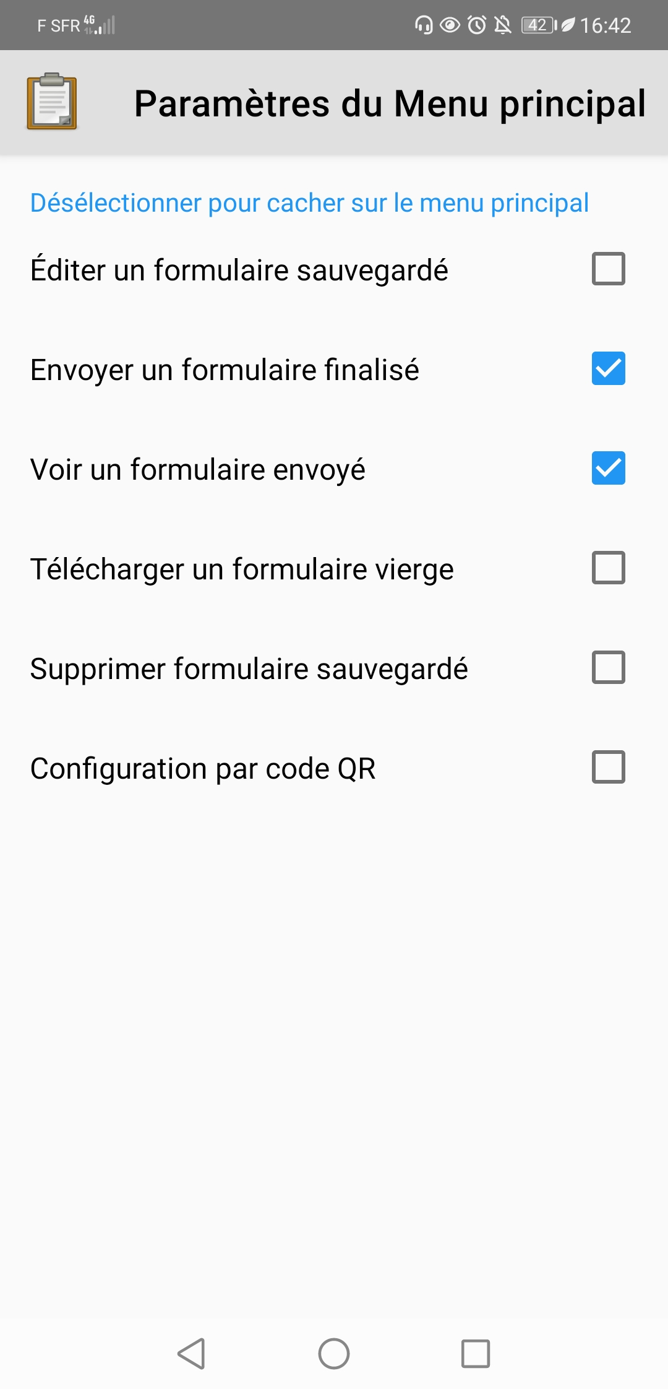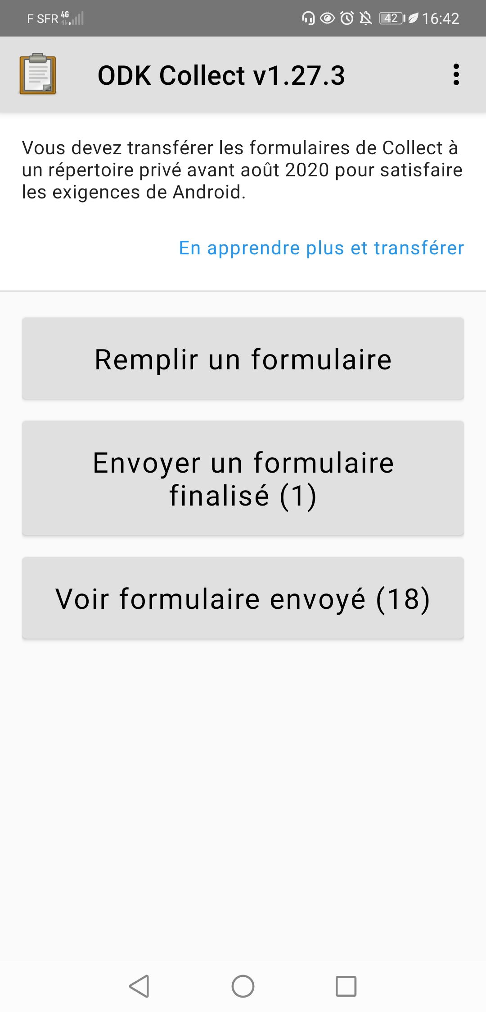
4. Tapez sur les éléments de menu que vous souhaitez désactiver | 5. Retournez au menu principal et vérifiez les résultats. Notez que l'option Remplir un formulaire vierge ne peut pas être désactivée

Paramètres de saisie des formulaires
Le menu de gestion des formulaires vous permet de personnaliser le comportement et les options des formulaires, par exemple l'envoi automatique des formulaires remplis, la suppression des formulaires envoyés, entre autres. Une option importante dans les enquêtes SENS est de permettre aux enquêteurs de marquer délibérément un formulaire comme étant rempli au lieu de le faire marquer comme étant rempli par défaut à la fin de chaque entretien.
Pour modifier ces paramètres :
- Tapez sur les 3 points en haut à droite de votre écran et sélectionnez Modifier les Paramètres
- Sélectionnez Gestion de formulaire. Ce menu vous permet de contrôler si et comment les formulaires sont automatiquement mis à jour, si les formulaires remplis doivent être automatiquement mis à jour et comment les formulaires se comportent lorsqu'ils sont remplis, entre autres
- Pour que les superviseurs ne marquent un formulaire comme étant finalisé qu'après examen, sous Remplissage de formulaire, décochez l'option Finalier par défaut.
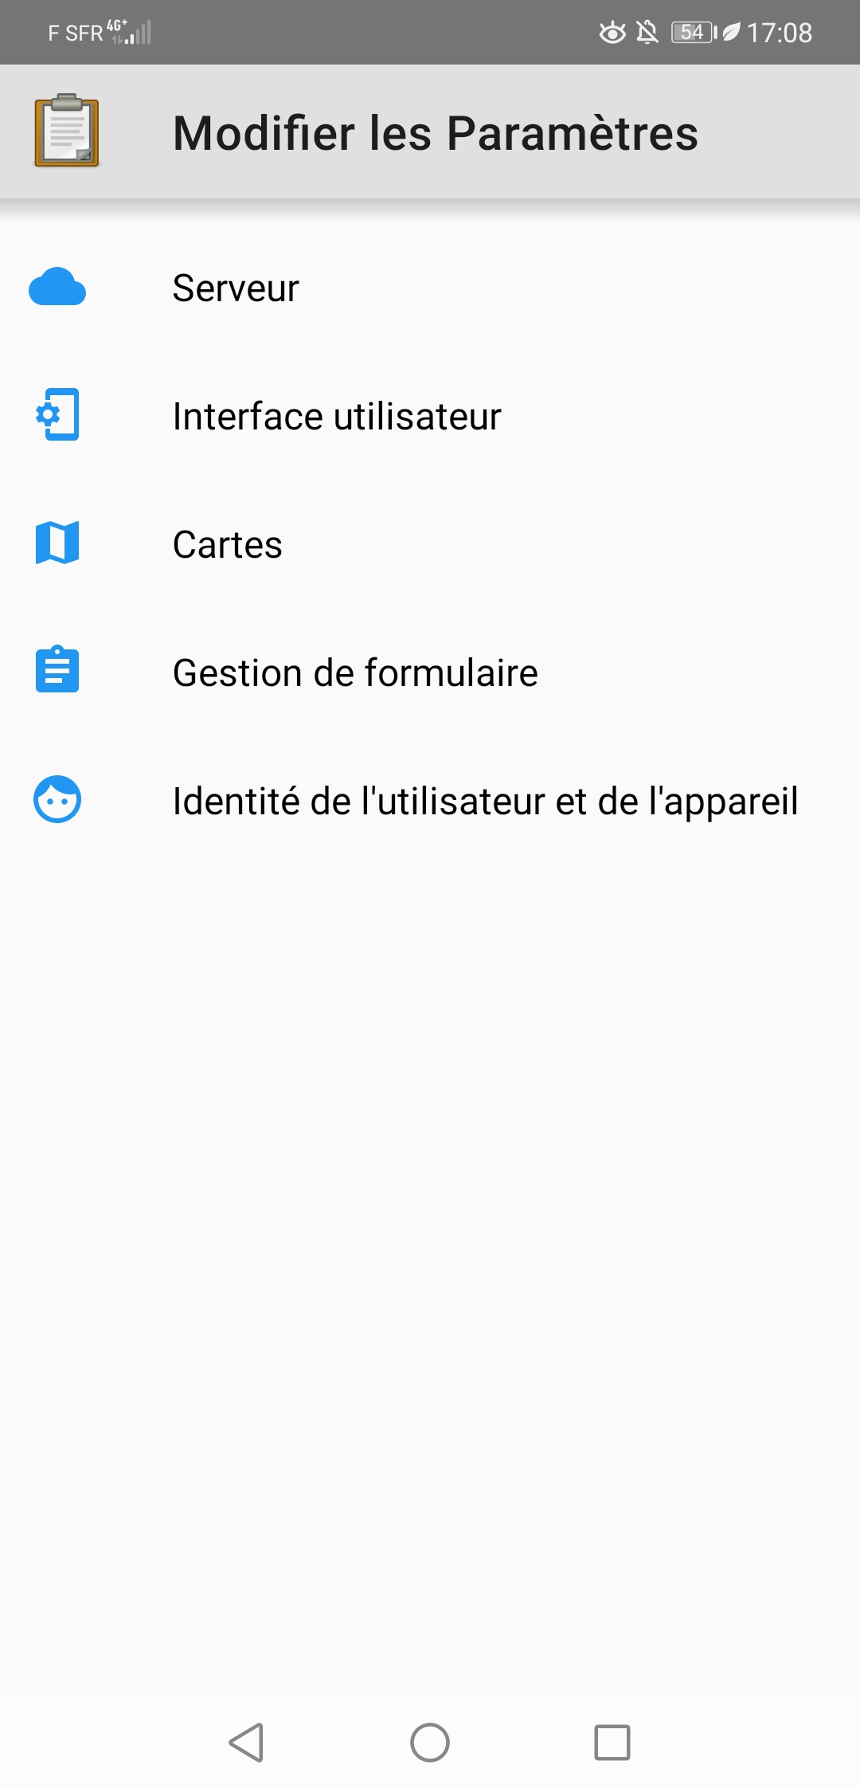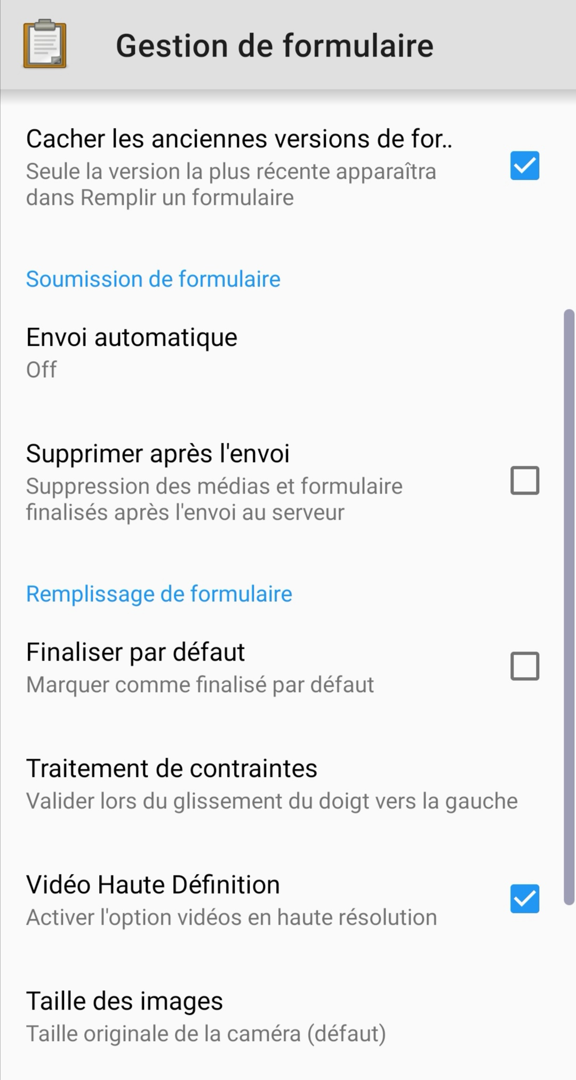
1. Cliquez sur les 3 points en haut à droite de l'écran et sélectionnez Modifier les Paramètres | 2. Sélectionner la gestion de formulaire | 3. Décocher la case finaliser par défaut

Connexion au serveur
- Dans le menu principal, tapez sur les 3 points en haut à droite de l'écran
- Sélectionnez Paramètres généraux et appuyez sur Serveur
- Saisissez les identifiants de connexion en tapant sur chacun des champs : URL, nom d'utilisateur et mot de passe. Ces informations d'identification s'appliqueront à tous les recenseurs

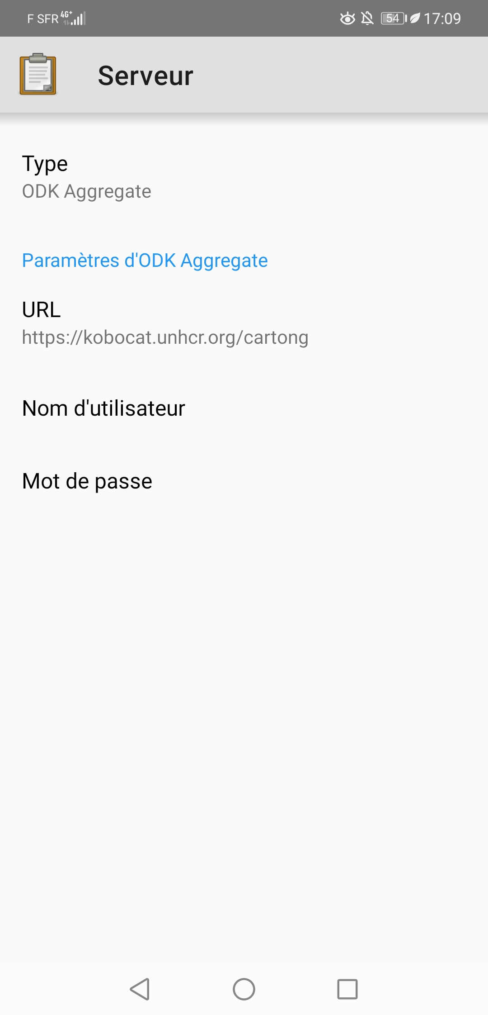
1. Cliquez sur les 3 points en haut à droite de l'écran | 2. Sélectionnez les Modifier les Paramètres | 3. Appuyez sur le serveur | 4. Tapez l'URL, le nom d'utilisateur et le mot de passe qui seront utilisés par tous les recenseurs

Mise en place d'un mot de passe administrateur
L'activation d'un mot de passe administrateur limite l'accès aux principaux paramètres de l'application. Les options telles que les paramètres des menus, les serveurs, la réinitialisation de l'application, seront protégées afin que les recenseurs ne puissent pas les modifier par inadvertance. Pour définir et administrer un mot de passe :
- Allez dans le menu "Paramètres administrateur" et tapez sur "Mot de passe administratif
- Tapez le mot de passe de votre choix en veillant à le noter quelque part pour le retrouver plus tard
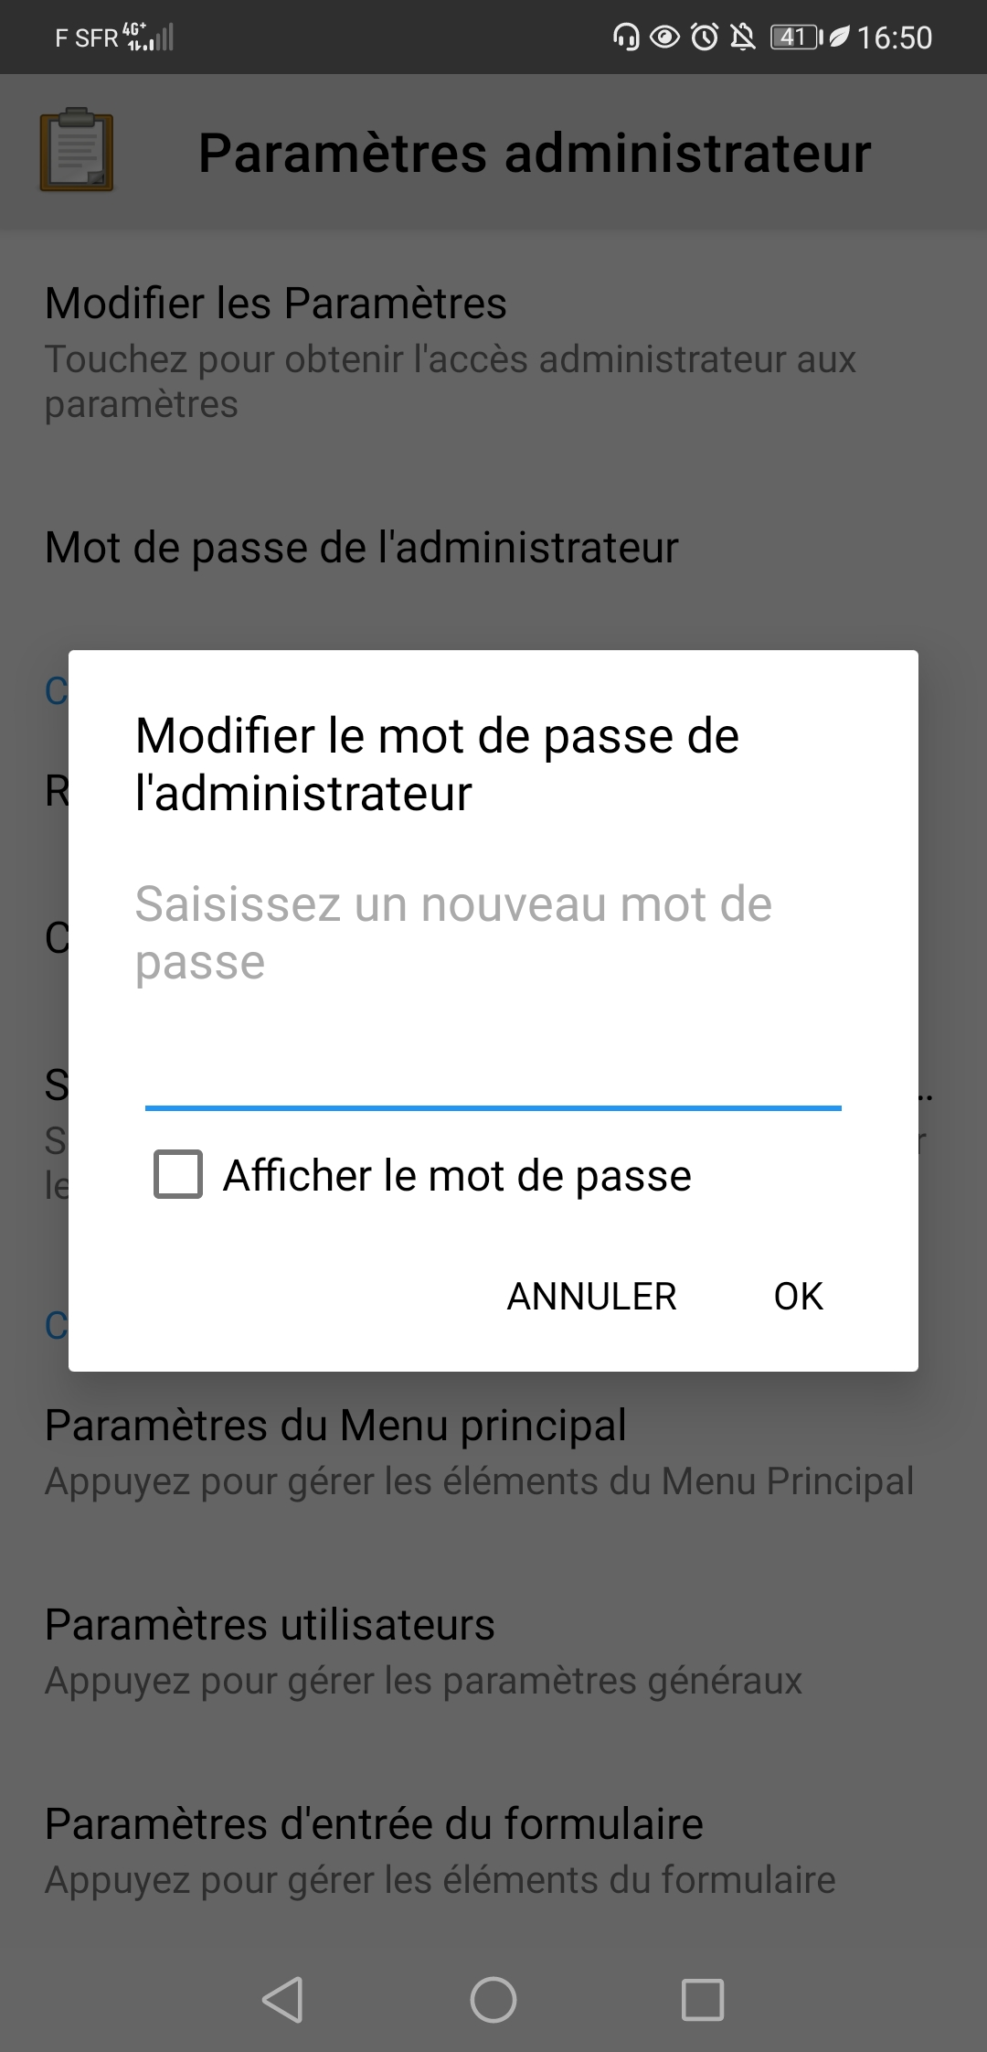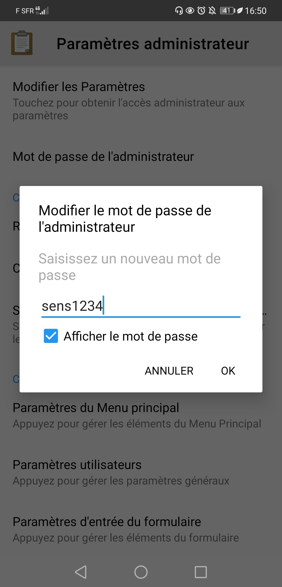
1. Allez dans les paramètres d'administrateur et sélectionnez le mot de passe d'administration | 2. Saisissez un mot de passe en veillant à en garder la trace | 3. Appuyez sur OK pour protéger les paramètres

Exportation de l'installation vers d'autres appareils
Ensuite, créez un code QR pour exporter ces informations d'identification vers les autres tablettes.
- Comme pour les étapes précédentes, dans le menu principal, tapez sur les trois points en haut à droite de l'écran et sélectionnez Paramètres administrateur
- Sélectionnez Configurer par code QR et ensuite CODE QR. ODK affichera un code QR contenant la configuration de l'appareil
- Laissez le code QR ouvert dans la tablette.

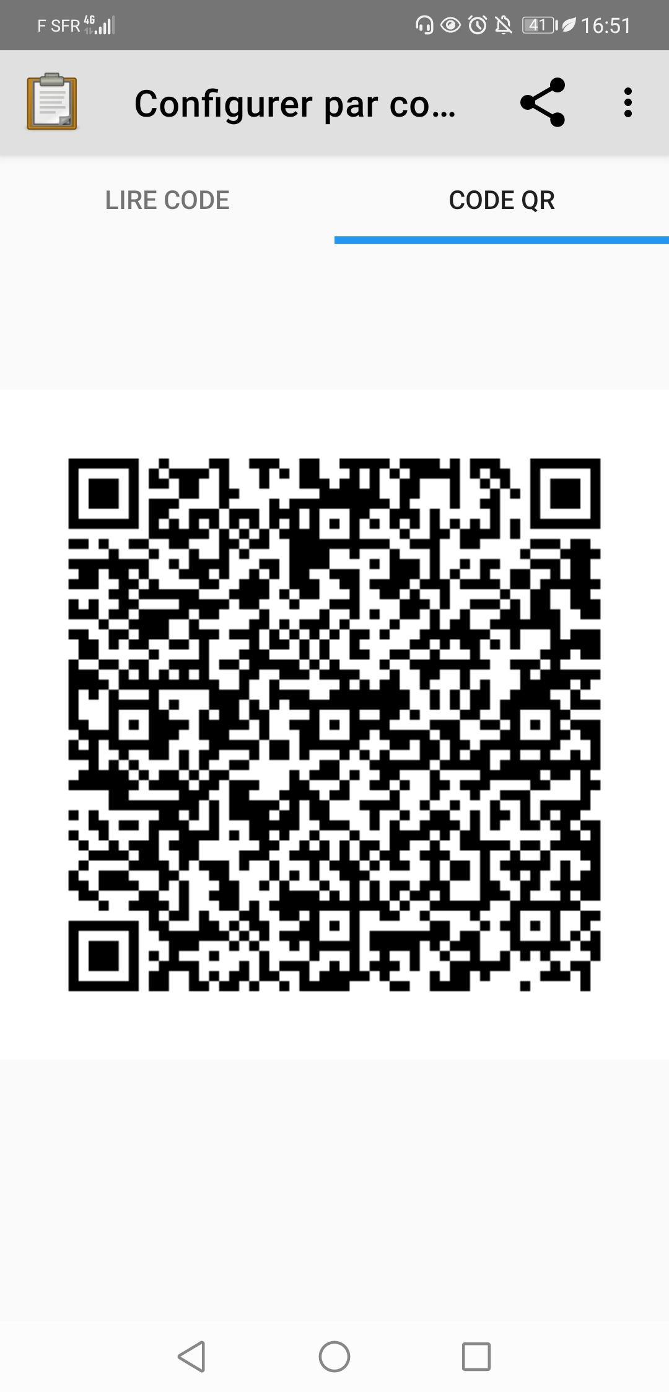
1. Allez dans les Paramètres administratifs et sélectionnez configurer par code QR | 2. Le code QR contient la configuration de votre appareil. Sélectionnez CODE QR, laissez-le ouvert et scannez-le avec les autres appareils

Pour importer les paramètres des autres tablettes. Dans chacune des tablettes, suivez les instructions ci-dessus pour générer un nouveau code QR : Paramètres administrateur > Configurer par code QR, puis :
- Tapez sur LIRE CODE. Si on vous le demande, accordez à ODK Collect l'accès à la caméra de l'appareil.
- Tenez la tablette juste au-dessus du premier appareil et scannez le code QR. Veillez à placer le code à l'intérieur du rectangle du viseur pour le scanner.
- ODK Collect sera immédiatement mis en place et vous pourrez continuer avec le prochain appareil.

1. Tapez sur LIRE CODE pour activer la caméra et scannez le premier code.

Thème noir
Les paramètres d'affichage ODK peuvent maintenant être basculés sur le Thème Noir. Ceci est particulièrement utile si vos appareils sont équipés d'écrans OLED, car l'utilisation d'un écran sombre peut vous aider à prolonger la charge des batteries.
Quel que soit le type d'écran de vos appareils, le thème de l'obscurité peut faciliter la visualisation de l'écran dans les environnements à faible éclairage. Encouragez vos recenseurs à tester cette fonction et à ajuster les paramètres en fonction de leurs préférences et de l'évolution de l'environnement lumineux.

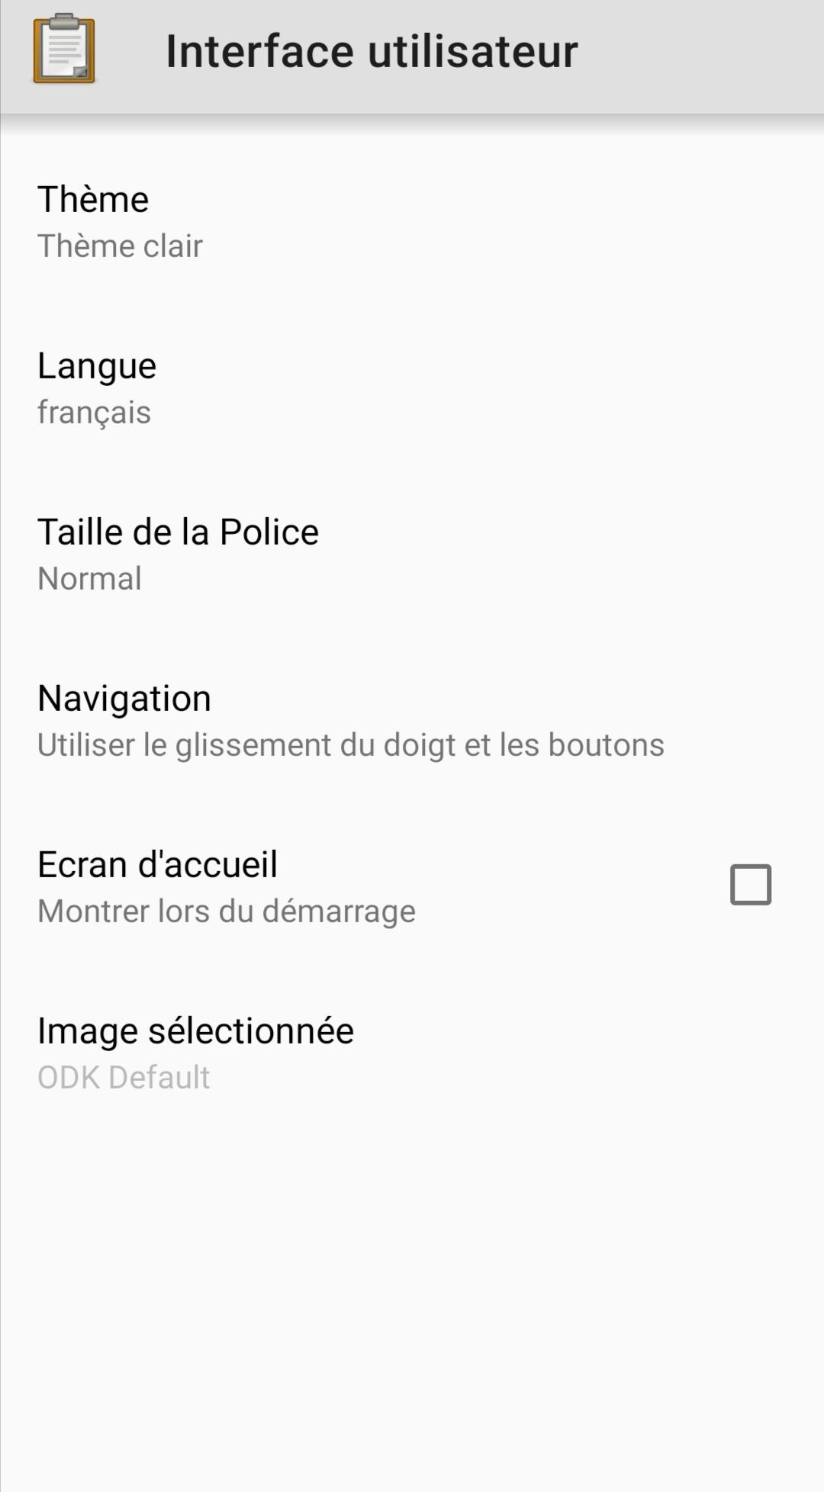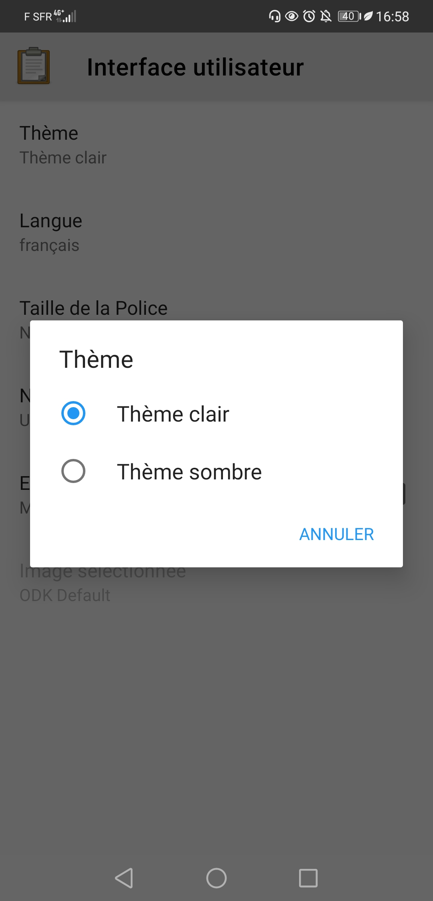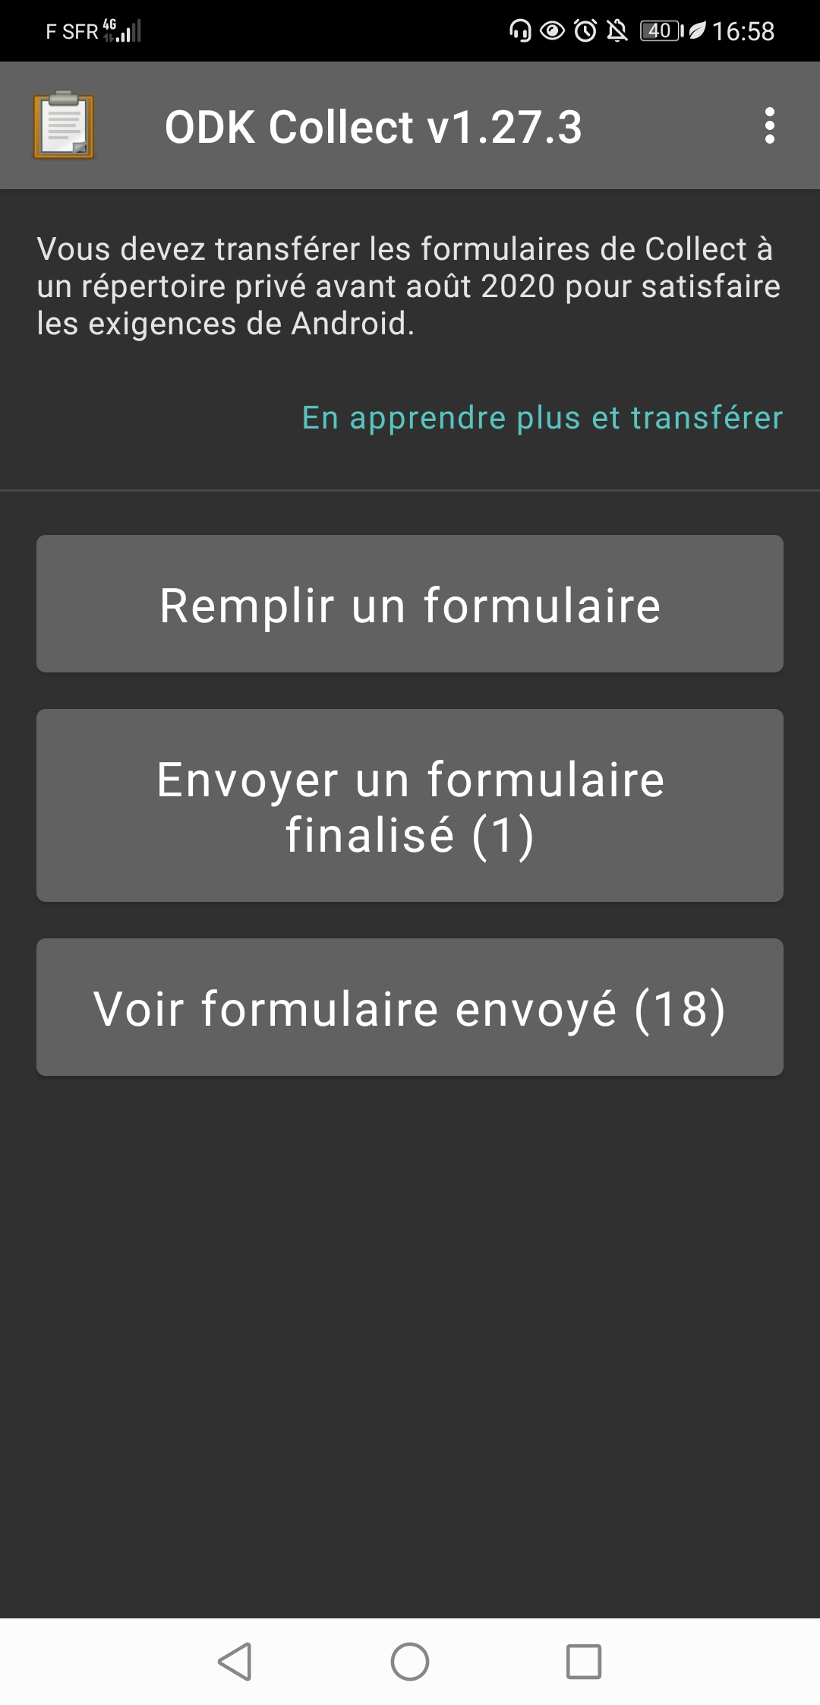
Allez dans les Paramètres généraux > Interface utilisateur et cliquez sur Thème noir.

Il y a un dossier sur le dossier Dropbox PHS MDC : https://www.dropbox.com/sh/71obpjeydw72qsq/AADXw3DGhCm0DT0U-Ffli0Hwa?dl=0
Protocole de transfert des médias : https://en.wikipedia.org/wiki/Media_Transfer_Protocol

